HU.036 – MANTER GATILHOS DE RISCO
PROJETO: Viabiliza — Sistema de Licenciamento Eletrônico

HISTÓRICO DE REVISÃO
DATA | RESUMO DAS ALTERAÇÕES | VERSÃO | Responsável
16/10/2026 | Texto revisto para a linguagem de quem usa o sistema | 2.1 | Sudoeste Informática
19/10/2026 | Retirada das HUs sem funcionalidade no sistema, renumeração e reordenação das demais (retaguarda primeiro, portal depois) | 2.2 | Sudoeste Informática

VISÃO GERAL
O administrador ajusta título, motivo e situação dos gatilhos que já existem. O gatilho não nasce nesta tela e não é excluído. A lista não pagina e ordena pelo código. Cada linha mostra código, rótulo, título, motivo e se está ativo. Atualizar grava título e motivo. Código e categoria enviados são ignorados. Desligar inverte a situação e não apaga o registro. Gatilho reativado informa que os processos voltam a ser encaminhados à análise técnica. Gatilho desativado informa que os processos passam a concluir no fluxo expresso. O motor só aplica os gatilhos ativos no roteamento do expresso. Os gatilhos conhecidos são enquadramento ausente, ZEIS especial, dados do processo, regra territorial, localização divergente e zona em empate. A tela lista os que estiverem cadastrados, não um número fixo escrito na interface. O grau municipal do CNAE continua na ficha do CNAE.

SUMÁRIO

ÉPICO: EP02 — Administração
HISTÓRIA DE USUÁRIO: Manter gatilhos de risco
PRÉ-REQUISITOS
DEPENDÊNCIAS
INTERFACE DE USUÁRIO
TELA 1 - Gatilhos de risco
COMPORTAMENTO ESPERADO TELA 1

ÉPICO: EP02 — Administração
Como administrador da SEDUR quero ligar ou desligar um gatilho já existente, de modo que o fluxo expresso deixe de aplicar o gatilho inativo.

HISTÓRIA DE USUÁRIO: Manter gatilhos de risco
Como administrador autorizado a manter gatilhos de risco quero reescrever o motivo e ligar ou desligar o gatilho, de modo que o código permaneça e a mensagem explique o efeito no expresso.

PRÉ-REQUISITOS
• Administrador autorizado a manter gatilhos de risco
• Gatilho já cadastrado
• Título com até 255 caracteres e motivo com até 1000

DEPENDÊNCIAS
Passadas
• O gatilho já existe; código novo não nasce nesta tela

Futuras
• O grau municipal do CNAE permanece na ficha do CNAE

INTERFACE DE USUÁRIO

TELA 1 - Gatilhos de risco
Caminho no menu: Regras > Gatilhos de risco

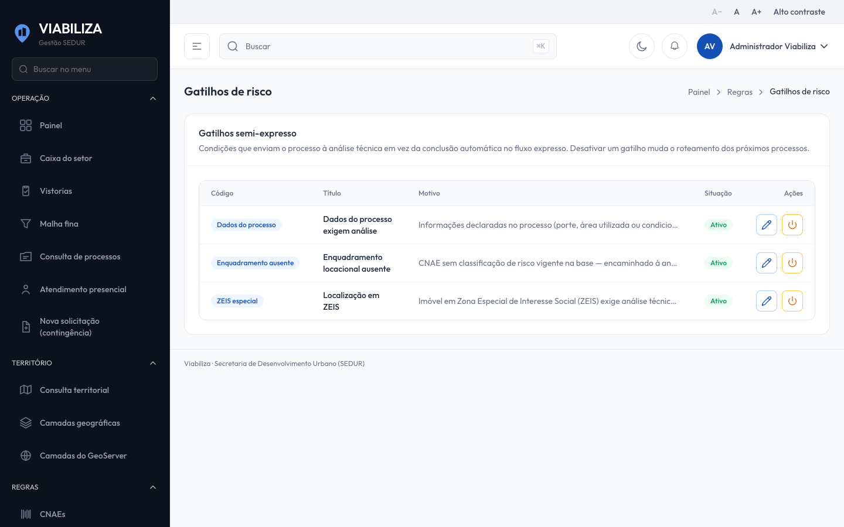

COMPORTAMENTO ESPERADO TELA 1
Cenário 1: Motivo
Dado que o gatilho já existe e o administrador está autorizado
Quando grava título e motivo
Então o código permanece e título e motivo passam a ser os enviados

Cenário 2: Desligar
Dado que o gatilho está ativo
Quando o administrador inverte a situação
Então o gatilho fica inativo, continua na lista e a mensagem informa que os processos passam a concluir no fluxo expresso

Cenário 3: Religar
Dado que o gatilho está inativo
Quando o administrador inverte a situação
Então a mensagem informa que os processos voltam a ser encaminhados à análise técnica

Cenário 4: Sem código novo
Dado que o administrador está na tela
Quando procura cadastrar ou excluir um gatilho
Então só existem a listagem, a atualização de título e motivo e a ativação

